Emneplan 2020/21

Rød avdeling

Avdelingen består av:
5 barn født i 2015
4 barn født i 2016
9 barn født i 2017

18 barn til sammen

Pedagogisk leder: Celia Carrillo Simonsen
Barne- og ungdomsarbeider: Brit G. Michaelsen 60%
Assistent: Marianne Notland
Assistent: Ulia Giami 40%

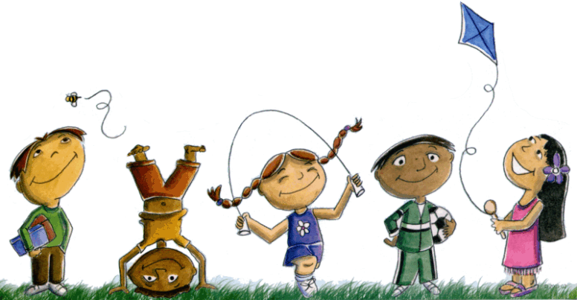
Vårt barnesyn: «Barn i sentrum»

Alle barn er likeverdige, med rett til å bli hørt og sett. Barna skal få uttrykke sine følelser og meninger og være med voksne som gir dem anerkjennelse og trygghet. Dette bidrar til å styrke barnets selvfølelse.
Alle barn er verdifulle, unike og likeverdige. Gjennom samhandling med andre barn og voksne, vil deres individuelle verdier komme til syne. Barnas lek har en verdi i seg selv – der barna utvikler empati, holdninger, selvinnsikt, ferdigheter til å samarbeide med andre mennesker, de lærer selvkontroll, ansvarlighet og å løse konflikter. Leken er fylt med glede, humor og alvor.
Barn utforsker og er på søken etter det som gir mening, de prøver å forstå seg selv, og andre mennesker og verden rundt seg. Barn har evnen til å gi og motta omsorg. De er kompetente, kreative, engasjerte, og har rett til å medvirke hverdagen sin i barnehagen

Voksenrollen:

Å skape gode relasjoner mellom barn og voksne er en grunnleggende byggestein i vårt pedagogiske arbeid med barna. Voksne skal ikke være bare fysisk, men også mentalt sammen med barna, slik at alle opplever å bli sett, hørt og tatt på alvor. Vi voksne har ansvar for at alle barna skal føle seg betydningsfulle og likeverdige, uavhengig av alder, kjønn og etnisitet.

Vi ønsker å etablere og opprettholde gode rutiner på avdelingen, slik at barnas hverdag skal være mest mulig forutsigbar. Vi vil balansere mellom å sette grenser for barna og ivareta barnas medvirkning - som tilpasses til barnets individ, alder, emosjonelle -og kognitive utvikling. Dette er med på å skape trygghet for hvert enkelt barn og barnegruppen som helhet.

Vår rolle er å veilede barna i enkeltsituasjoner, følge barna i deres hverdag og utvikling.
Den autoritative voksens rolle skal komme fram tydelig på alle områder, og vi bruker trygghetssirkelen aktiv i relasjonen mellom barn-voksen.

Foreldresamarbeid:

Gjennom nært samarbeid med omsorgspersoner, vil vi sammen skape et trygt og godt læringsmiljø for barna. Det er viktig for oss at dere opplever å bli sett, hørt og inkludert som barnets nærmeste omsorgspersoner. Vi ønsker at vårt samarbeid skal være preget av åpenhet og likeverd - gjennom foreldresamtaler og i det daglige når dere leverer og henter barna deres.

Hvordan skal vi oppnå målene:

Vi har fire temaer dette barnehageåret, som varer tre måneder hver. For hvert tema har vi satt opp læringsmål, sosiale mål, verdimål og strategier. Noen av målene er konkrete, andre mer diffuse. Voksne på avdelingen vil reflektere sammen om hvor vi er i forhold til perioden vi er i og målene vi har satt. I etterkant vil vi evaluere hele tema. Samtidig vil vi dele barnegruppen i to, i både tema samlinger og frilek.
«Skal være med deg»? -august, september og oktober

I dette temaet skal vi jobbe med trygghet og sette søkelys på relasjoner og relasjonsutvikling mellom barn - barn og voksne – barn. Vi vil tilrettelegge for at barna knytter nye vennskap og bygger videre på de gode relasjonene de allerede har dannet. Gode og trygge relasjoner til nære personer er avgjørende for trivsel, mestring, læring, sosialisering og god utvikling gjennom hele barndommen.

Læringsmål:
- Alle skal lære navnet til barn og voksne på avdelingen.
- Alle skal vite hvor gamle de er.
- Alle skal vite hvem de bor sammen med.
- Alle skal få forståelse for hva et mønster er (trekant, firkant og sirkel)

Sosiale mål
- Oppleve trygg relasjon til alle voksne og barn på avdelingen
- Alle barna skal oppleve å ha nære venner på avdelingen
- Kjenne seg inkludert i fellesskapet og selv inkludere andre barn i lek og hverdagssituasjoner

Verdimål:
- Barna skal lære seg å kunne dele og vente på tur
- Barna skal lære å inkludere andre i lek
- Barna skal oppleve å bli inkludert
- Alle skal få oppleve gleden ved å gi, og det å ta imot ros og anerkjennelse

Strategier:
- Voksne skal være anerkjennende og et trygt fang når barna trenger den.
- Lage vennegrupper, leke grupper og fellessamlinger.
- Samtaler om vennskap, inkludering, omsorg etc.
- Voksne veileder barna i enkeltsituasjoner, stiller spørsmål og åpner opp for refleksjon.
- Skape gode rutiner for å skape trygghet og forutsigbarhet.
- Alle barna skal tegne familien.
- Vi bruker aktivt «Være sammen barnehagen», og «Røde og Grønne tanker»
- Venne-turer

«Skal si» - november, desember og januar

Her vil vi fordype oss i å fremme barnas språklige kompetanse, både muntlig og skriftlig. Barn i barnehagealder må høre et ord opp til 60 ganger før han/hun mestrer å bruke det i rett sammenheng. Derfor er det blant annet viktig at voksne har en språklig bevissthet rundt hvilke ord vi bruker og hvordan vi ordlegger oss. Voksne skal ta seg god tid til å lytte til barna, gi barna positive opplevelser gjennom å kommunisere verbalt og støtte oppunder der barnet befinner seg i sin språkutvikling. Vi vil trene på høflighet og det å kommunisere med hverandre på en respektfull måte.

Læringsmål:
- Kjenne igjen navnet sitt og kunne skrive forbokstaven sin.
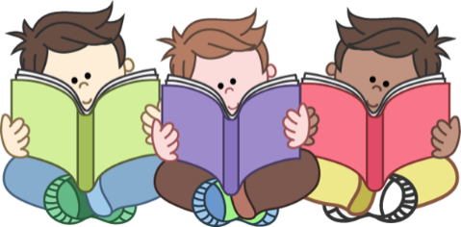
- Lære seg minst ett nytt rim.
- Få erfaring med lokale ord, uttrykk og historier
- Oppleve gleden med å tulle og tøyse med språket.
- Lære plasserings begreper.

Sosiale mål:
- Utvikle sin verbale kommunikasjonsevne i samspill med andre barn i hverdags- og konfliktsituasjoner
- Kunne sette mer ord på egne tanker og følelser
- Delta i lek med andre barn, og bruke alle former for språk aktivt.

Verdimål:
- Kjenne til og erfare hva det vil si å være høflig og hyggelige mot hverandre
- Kjenne til og erfare hva det vil si å være inkluderende
- Gi og få oppmerksomhet og erfare det å glede seg over egne og andres prestasjoner.

Strategier:
- Høytlesning, sanger, rim etc. reflektere sammen om det vi leser, språklig bevissthet kontinuerlig blant oss voksne.
- Jobbe med et eventyr i en måned eller lengre om det er nødvendig.
- Leke med bokstaver og tall. Leke skrive. Språkgruppe for barn som vi ser har behov for ekstra språkstimulering.
- Sette en god standard for at vi alle skal snakke med hverandre med respekt og vise høflighet gjennom å spørre hverandre pent om hjelp, takke og si «være så god» etc.

«Hva skjer»? -Februar, mars og april

I denne perioden skal vi utforske, undersøke og eksperimentere. Vi skal ta utgangspunkt i barnas nysgjerrighet, interesser og forutsetninger. Vi skal stimulere dem til å utforske og oppleve med alle sansene, iaktta og undre seg over fenomener i naturen og teknologien. Vi skal undre oss over vår egen kropp, hvordan vi reagerer på opplevelsene. Vi skal undre oss over endringene naturen tilbyr oss.
Voksne skal fange opp her og nå sitasjonene, rettlede og støtte barna til å finne egne svar gjennom anerkjennelse og gode samtaler. Vi skal gi barna tid til refleksjon, undring og fantasi.

Læringsmål:
- Få mer kunnskap om farger og blanding av farger
- Få grunnleggende innsikt i natur, og bærekraftig utvikling.
- Få kunnskap om samspillet mellom mennesket og natur.
- Erfare hvordan teknikk kan brukes i leken og hverdagslivet
- Kunne mer om planter og frø
- Få erfaring med målebegreper.

Sosiale mål:
- Utvikle evnen til å samarbeide og erfare det å oppnå noe sammen.
- Oppleve gleden ved å utforske sammen med andre.
- Kunne hjelpe hverandre.
- Videreutvikle empati og aksept for andre sine følelser

Verdimål:
- Bli tryggere i å prøve nye ting – tørre å delta på aktiviteter du ellers ikke ville valgt
- Utøve empati ovenfor andre barn og naturen rundt deg.
- Erfaring med at fantasien har en verdi
- Utvikle tillit til egen deltakelse og påvirkningen i fellesskapet.

Strategier:
- Voksne følger opp barnas innspill. Vi ser etter barnas spor.
- Ulike eksperimenter, som lage vulkan, teste smakssansen, følesansen, osv.
- Plante frø
- Blanding av farger.
- Anerkjenne barnets følelser, hjelpe å sette ord på det og veilede barna til å håndtere de på en god måte.

«Vi kan»! Mai, juni og juli

I siste del av dette barnehageåret har barna blitt tryggere på seg selv, på hverandre og gjennom erfaringer har de blant annet opplevd mestringsglede. Gruppen sammen skal nå være kroppslig aktive, og uttrykke seg mye gjennom kroppen. Barn skal få allsidige og varierte erfaringer med kropp, bevegelse og helse. Barn skal få oppleve mestringsglede ved bruk av kroppen slik ar de får et positivt selvbilde. Vi skal jobbe med finmotorikk og grovmotorikk både ute og inne. I mai, juni og juli skal vi finne ut av hva vi kan bruke kroppen til og litt om hvordan kroppen fungerer. Vi vil i dette temaet vektlegge på barnas selvstendighet i frilek, og voksenstyrte aktiviteter. Vi ønsker at barna kan håndtere nederlag og motgang best mulig.

Læringsmål:
- Videreutvikle sin kroppsbeherskelse, grovmotorikk og finmotorikk, rytme og motoriske følsomhet.
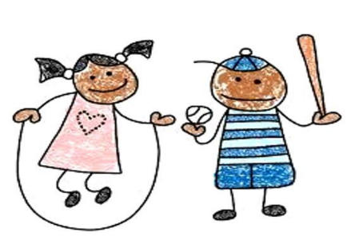
- Kunne hoppe med samlebein, hinke, ta imot ball, kaste ball, osv.
- Kunne leke ulike regelleker på egenhånd, i samarbeid med andre barn
- Få kjennskap til menneskekroppen
- Få kjennskap om sortering.

Sosiale mål:
- Kunne ta imot og følge opp beskjeder.
- Støtte hverandre når andre prøver å få til noe
- Kunne ta hensyn til andre, samtidig som en hevder seg selv.
- Følge felles regler i lek og vente på tur.

Verdimål:
- Øke sitt pågangsmot om å stå når noe oppleves utfordrende.
- Kunne være i god lek med andre barn– åpne opp for andre relasjoner
- Mestringsopplevelse
- Øke forståelsen om at gode og dårlige handlinger, påvirker andre.
- Utvikle forståelse og respekt for egen og andres kropper, og at vi er forskjellige.

Strategier:
- Voksne som gir positive tilbakemeldinger og bygger oppunder deres selvfølelse.
- Motivere barna til å stå på videre når noe er utfordrende. Vise tillit til at barnet klarer mye selv.
- Lengre og hyppigere turer
- Lære ulike regelleker
- Hinderløype, klatre og bevege oss i ulendt terreng.

